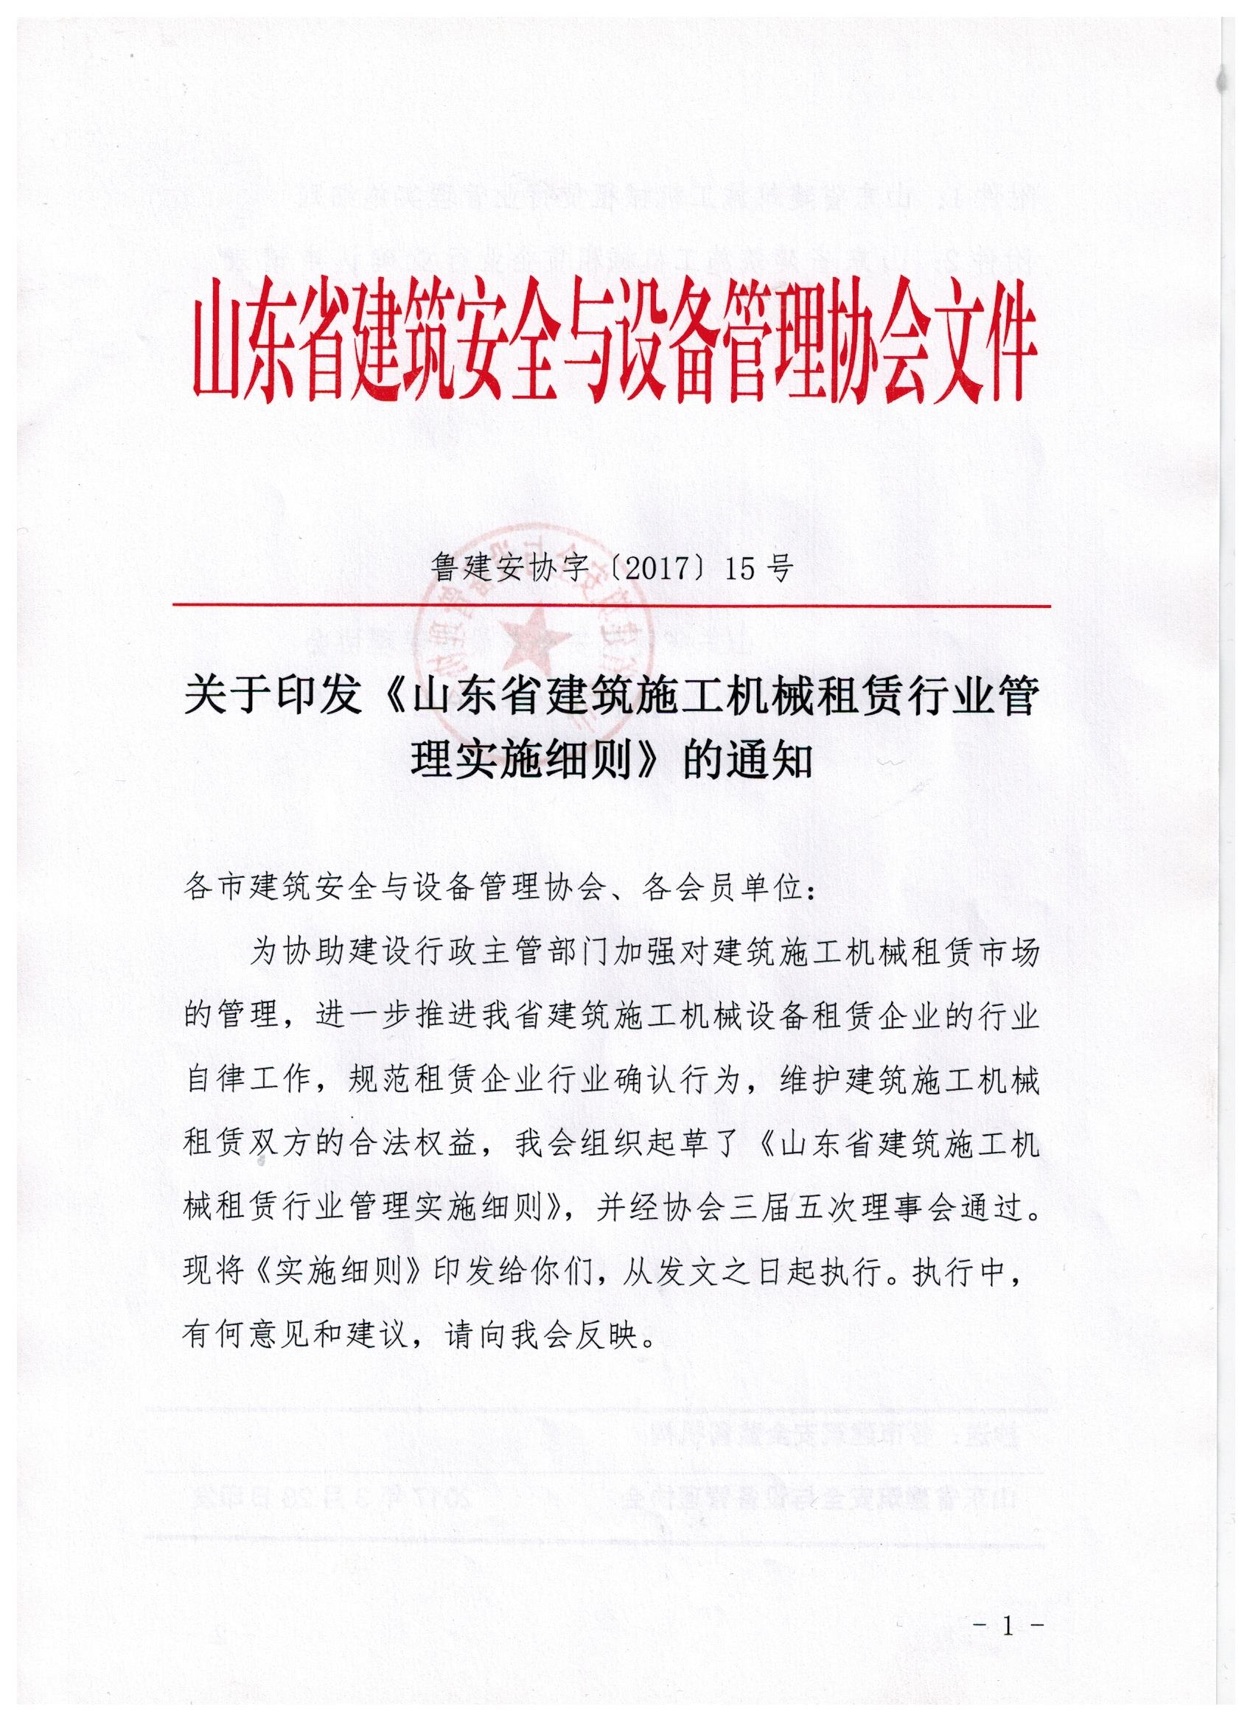

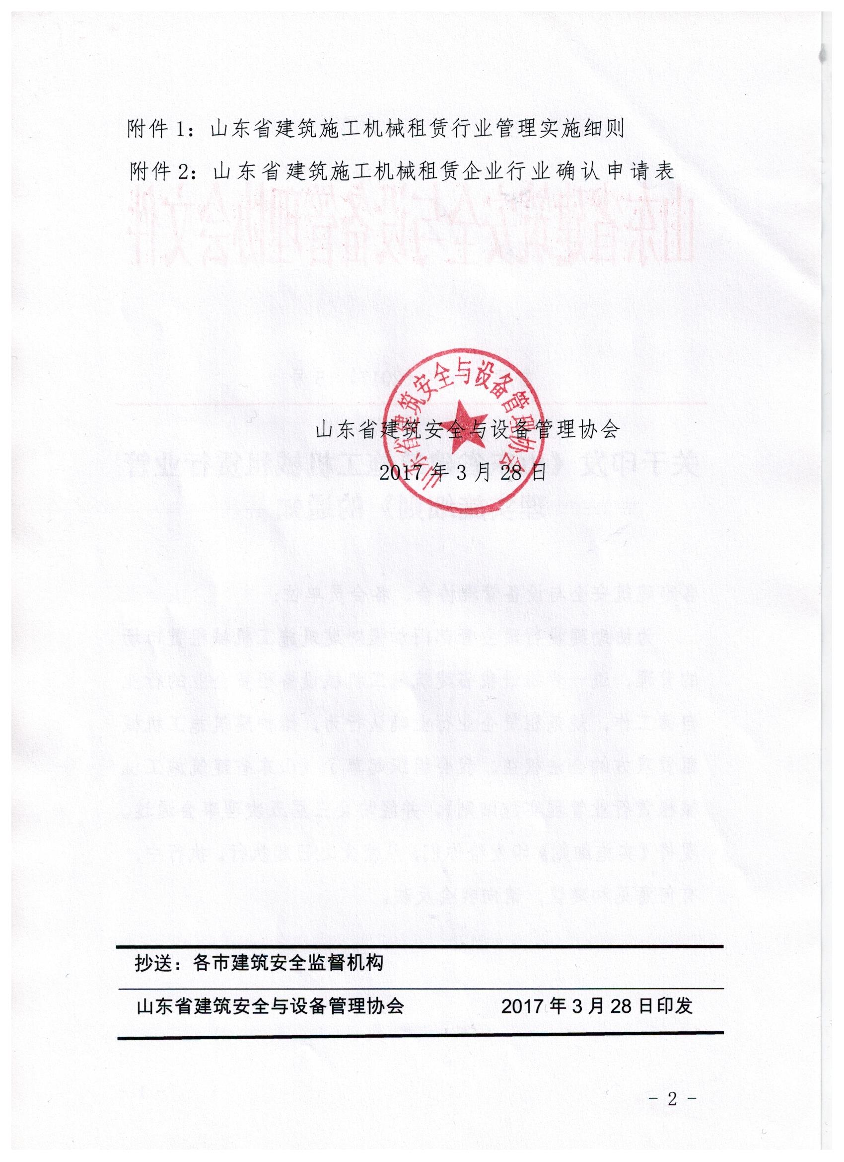

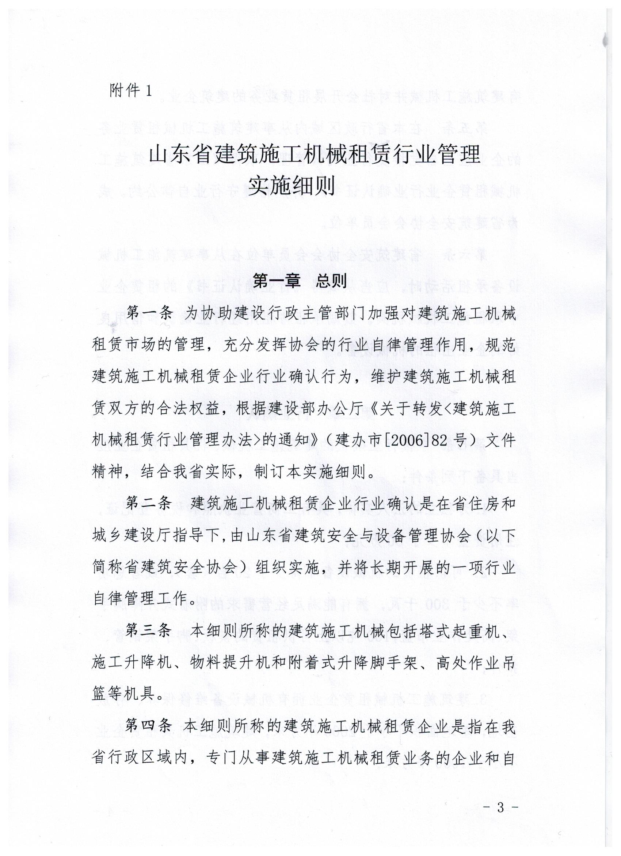

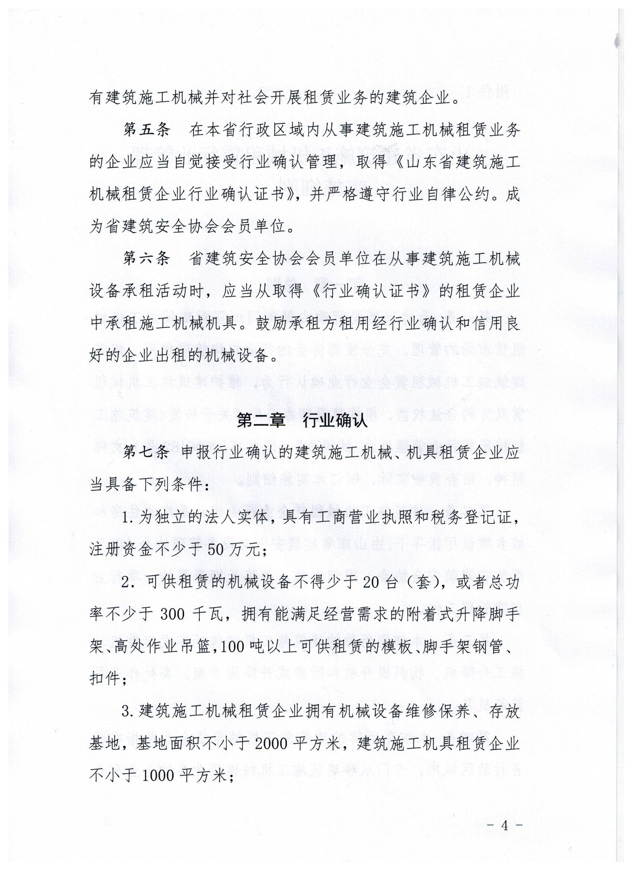

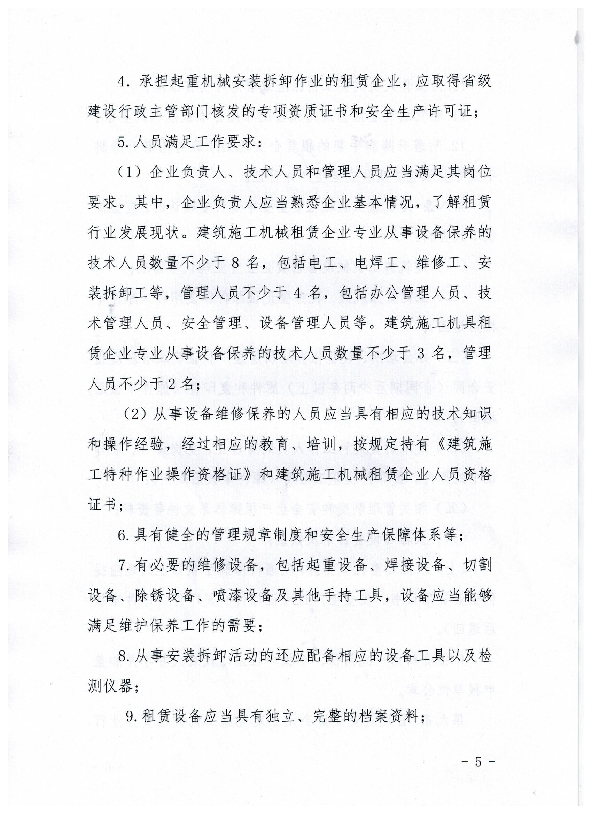

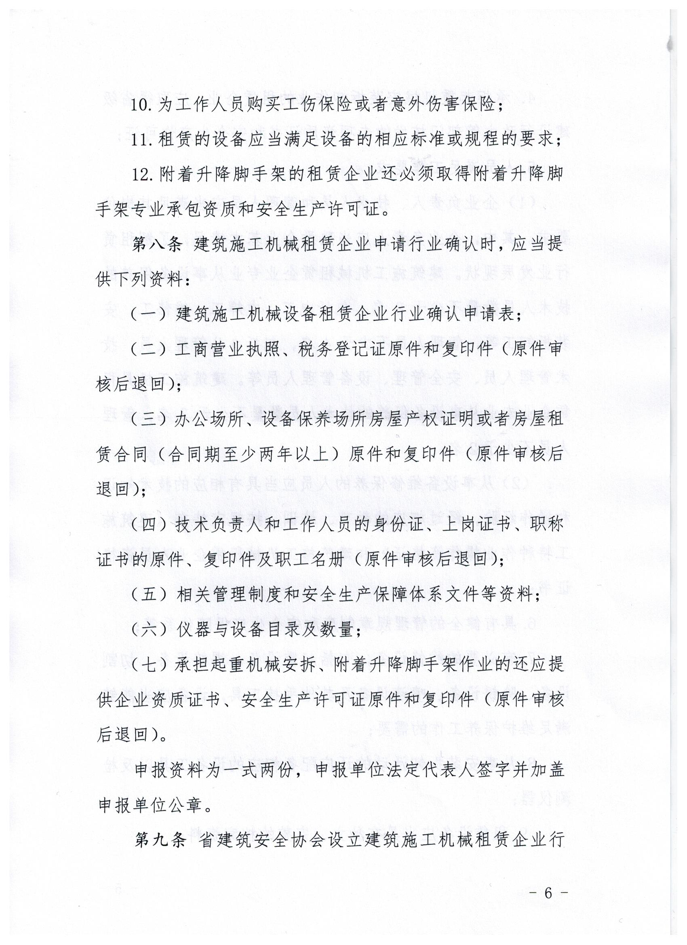

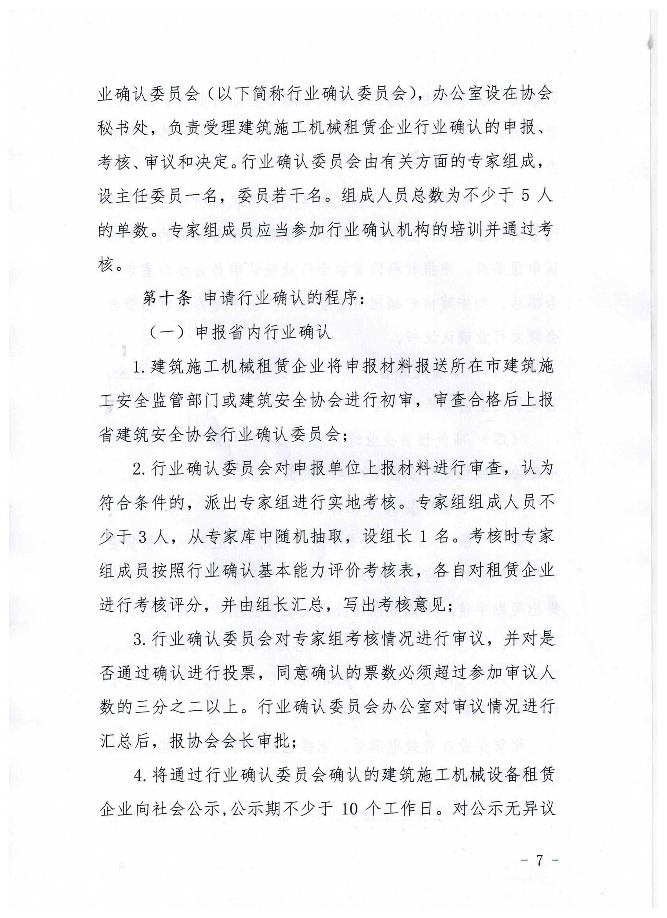

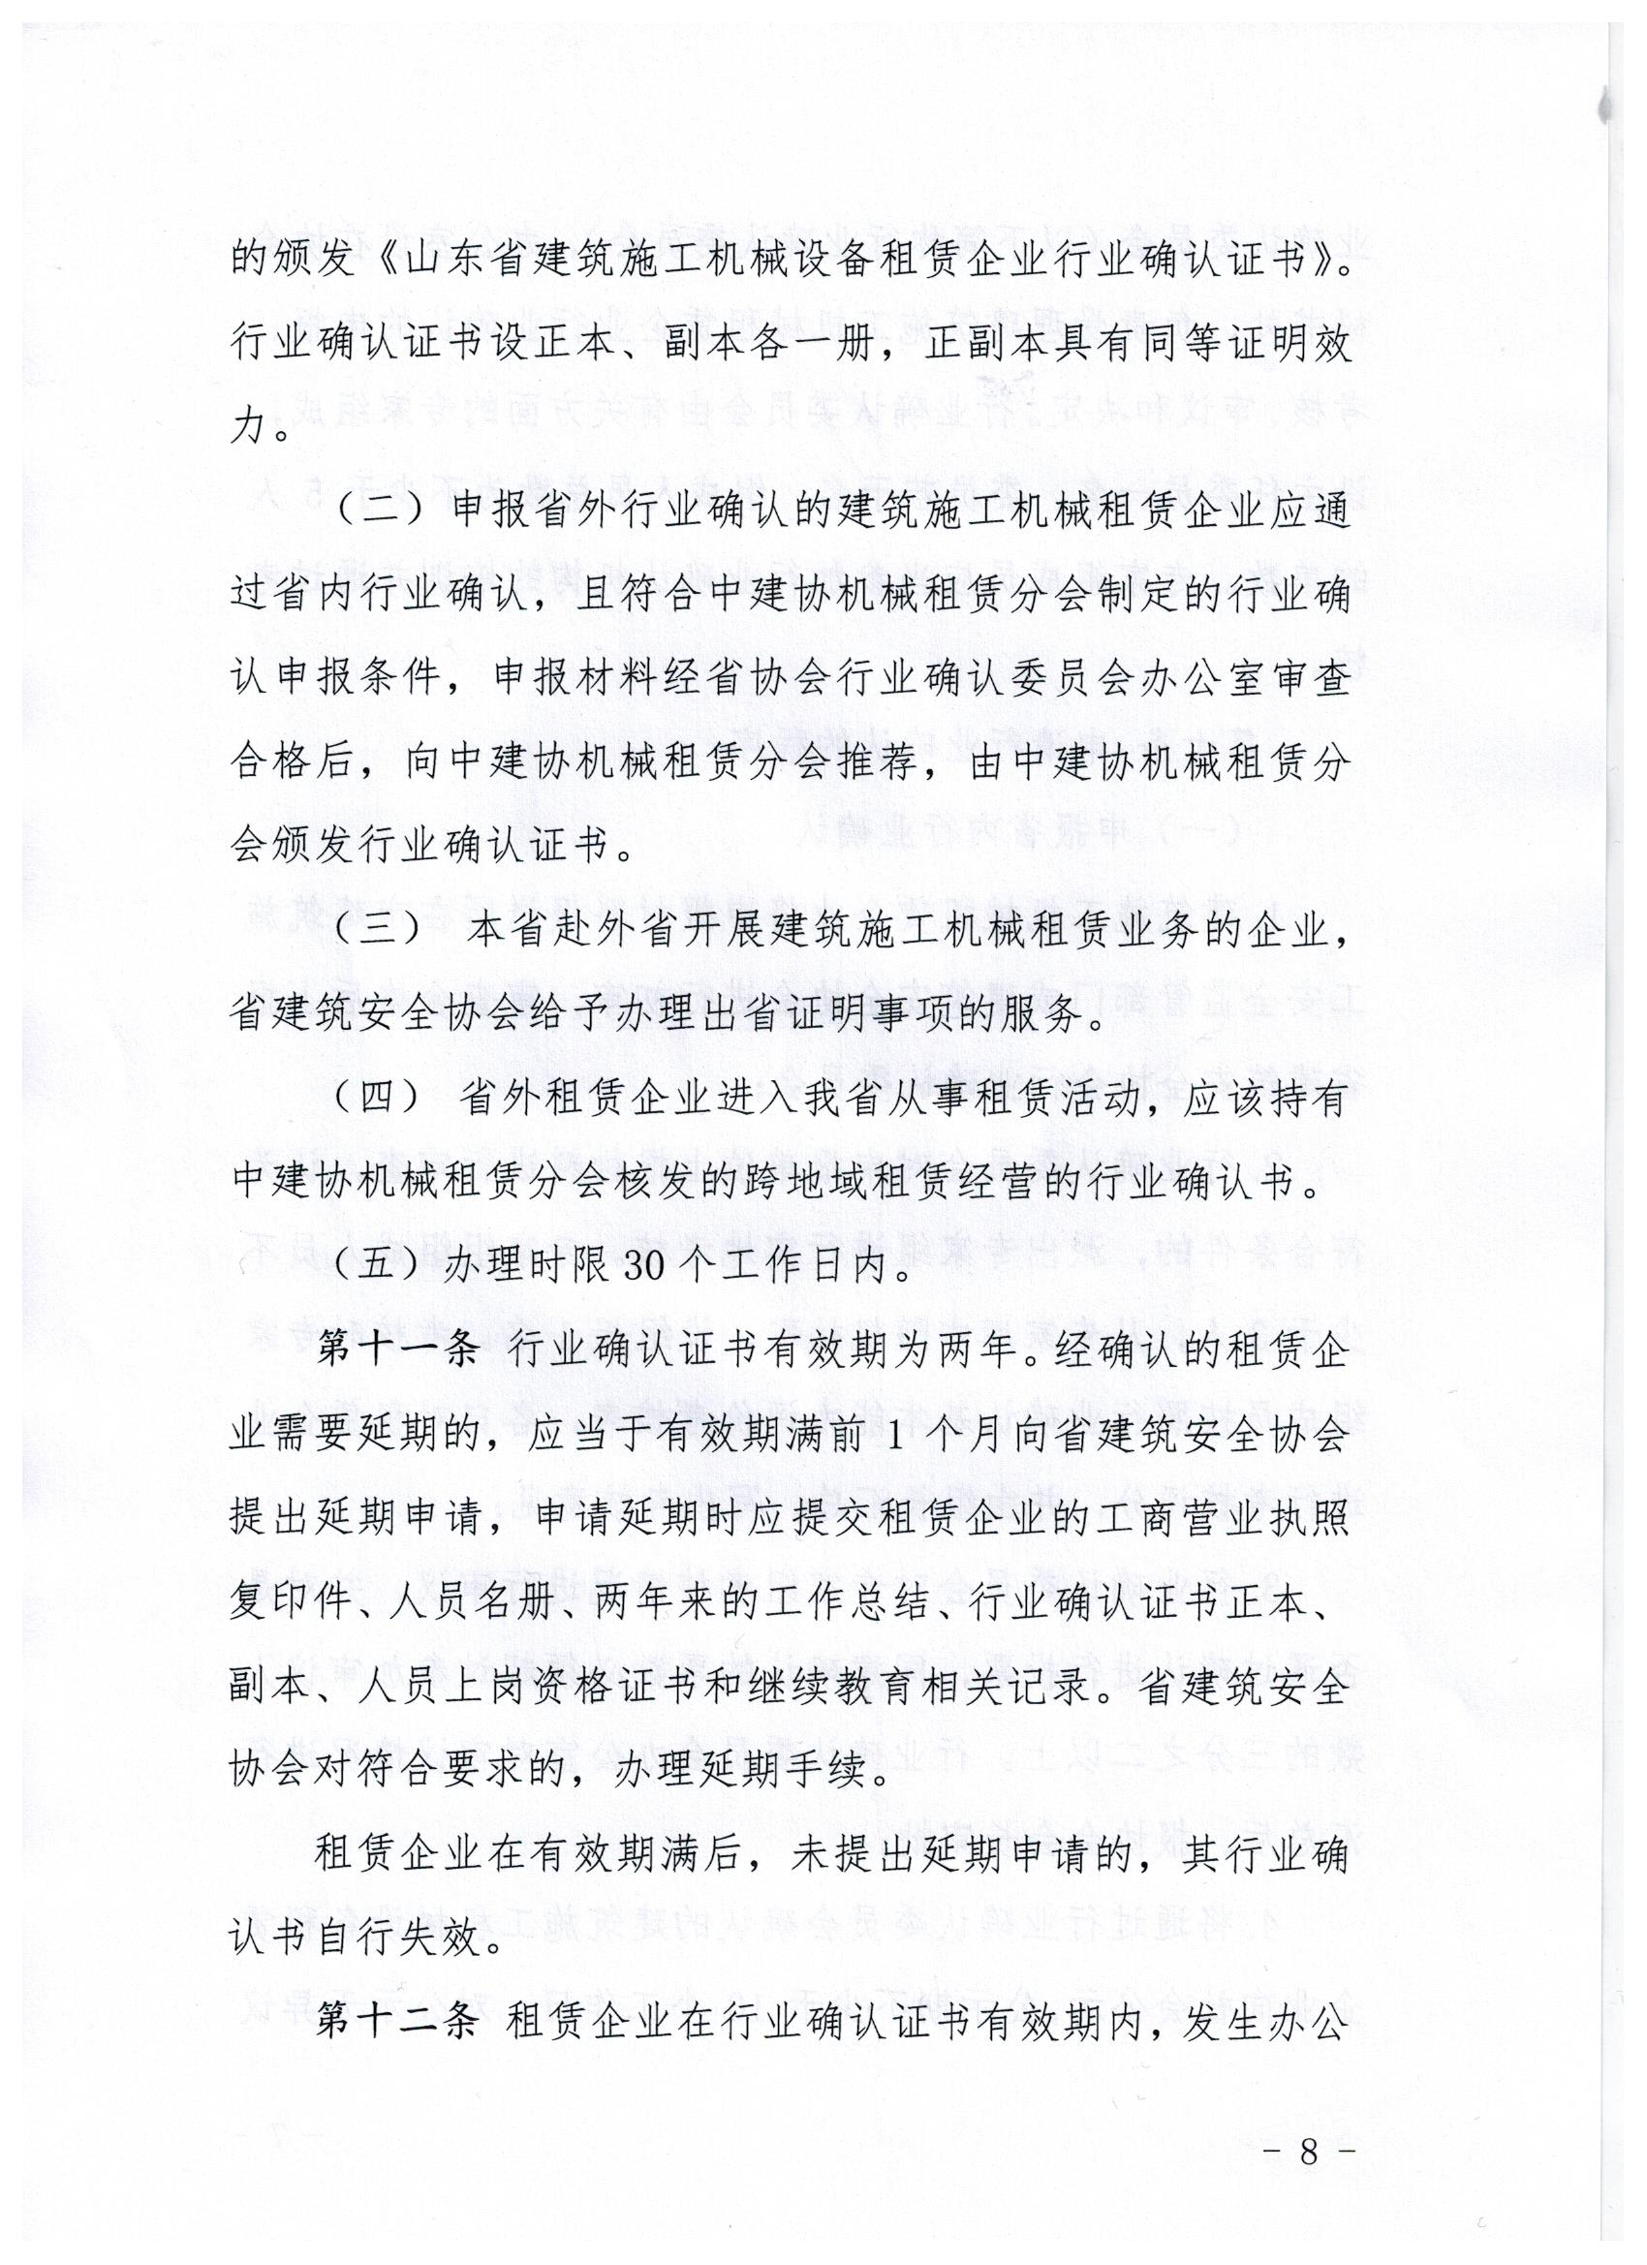

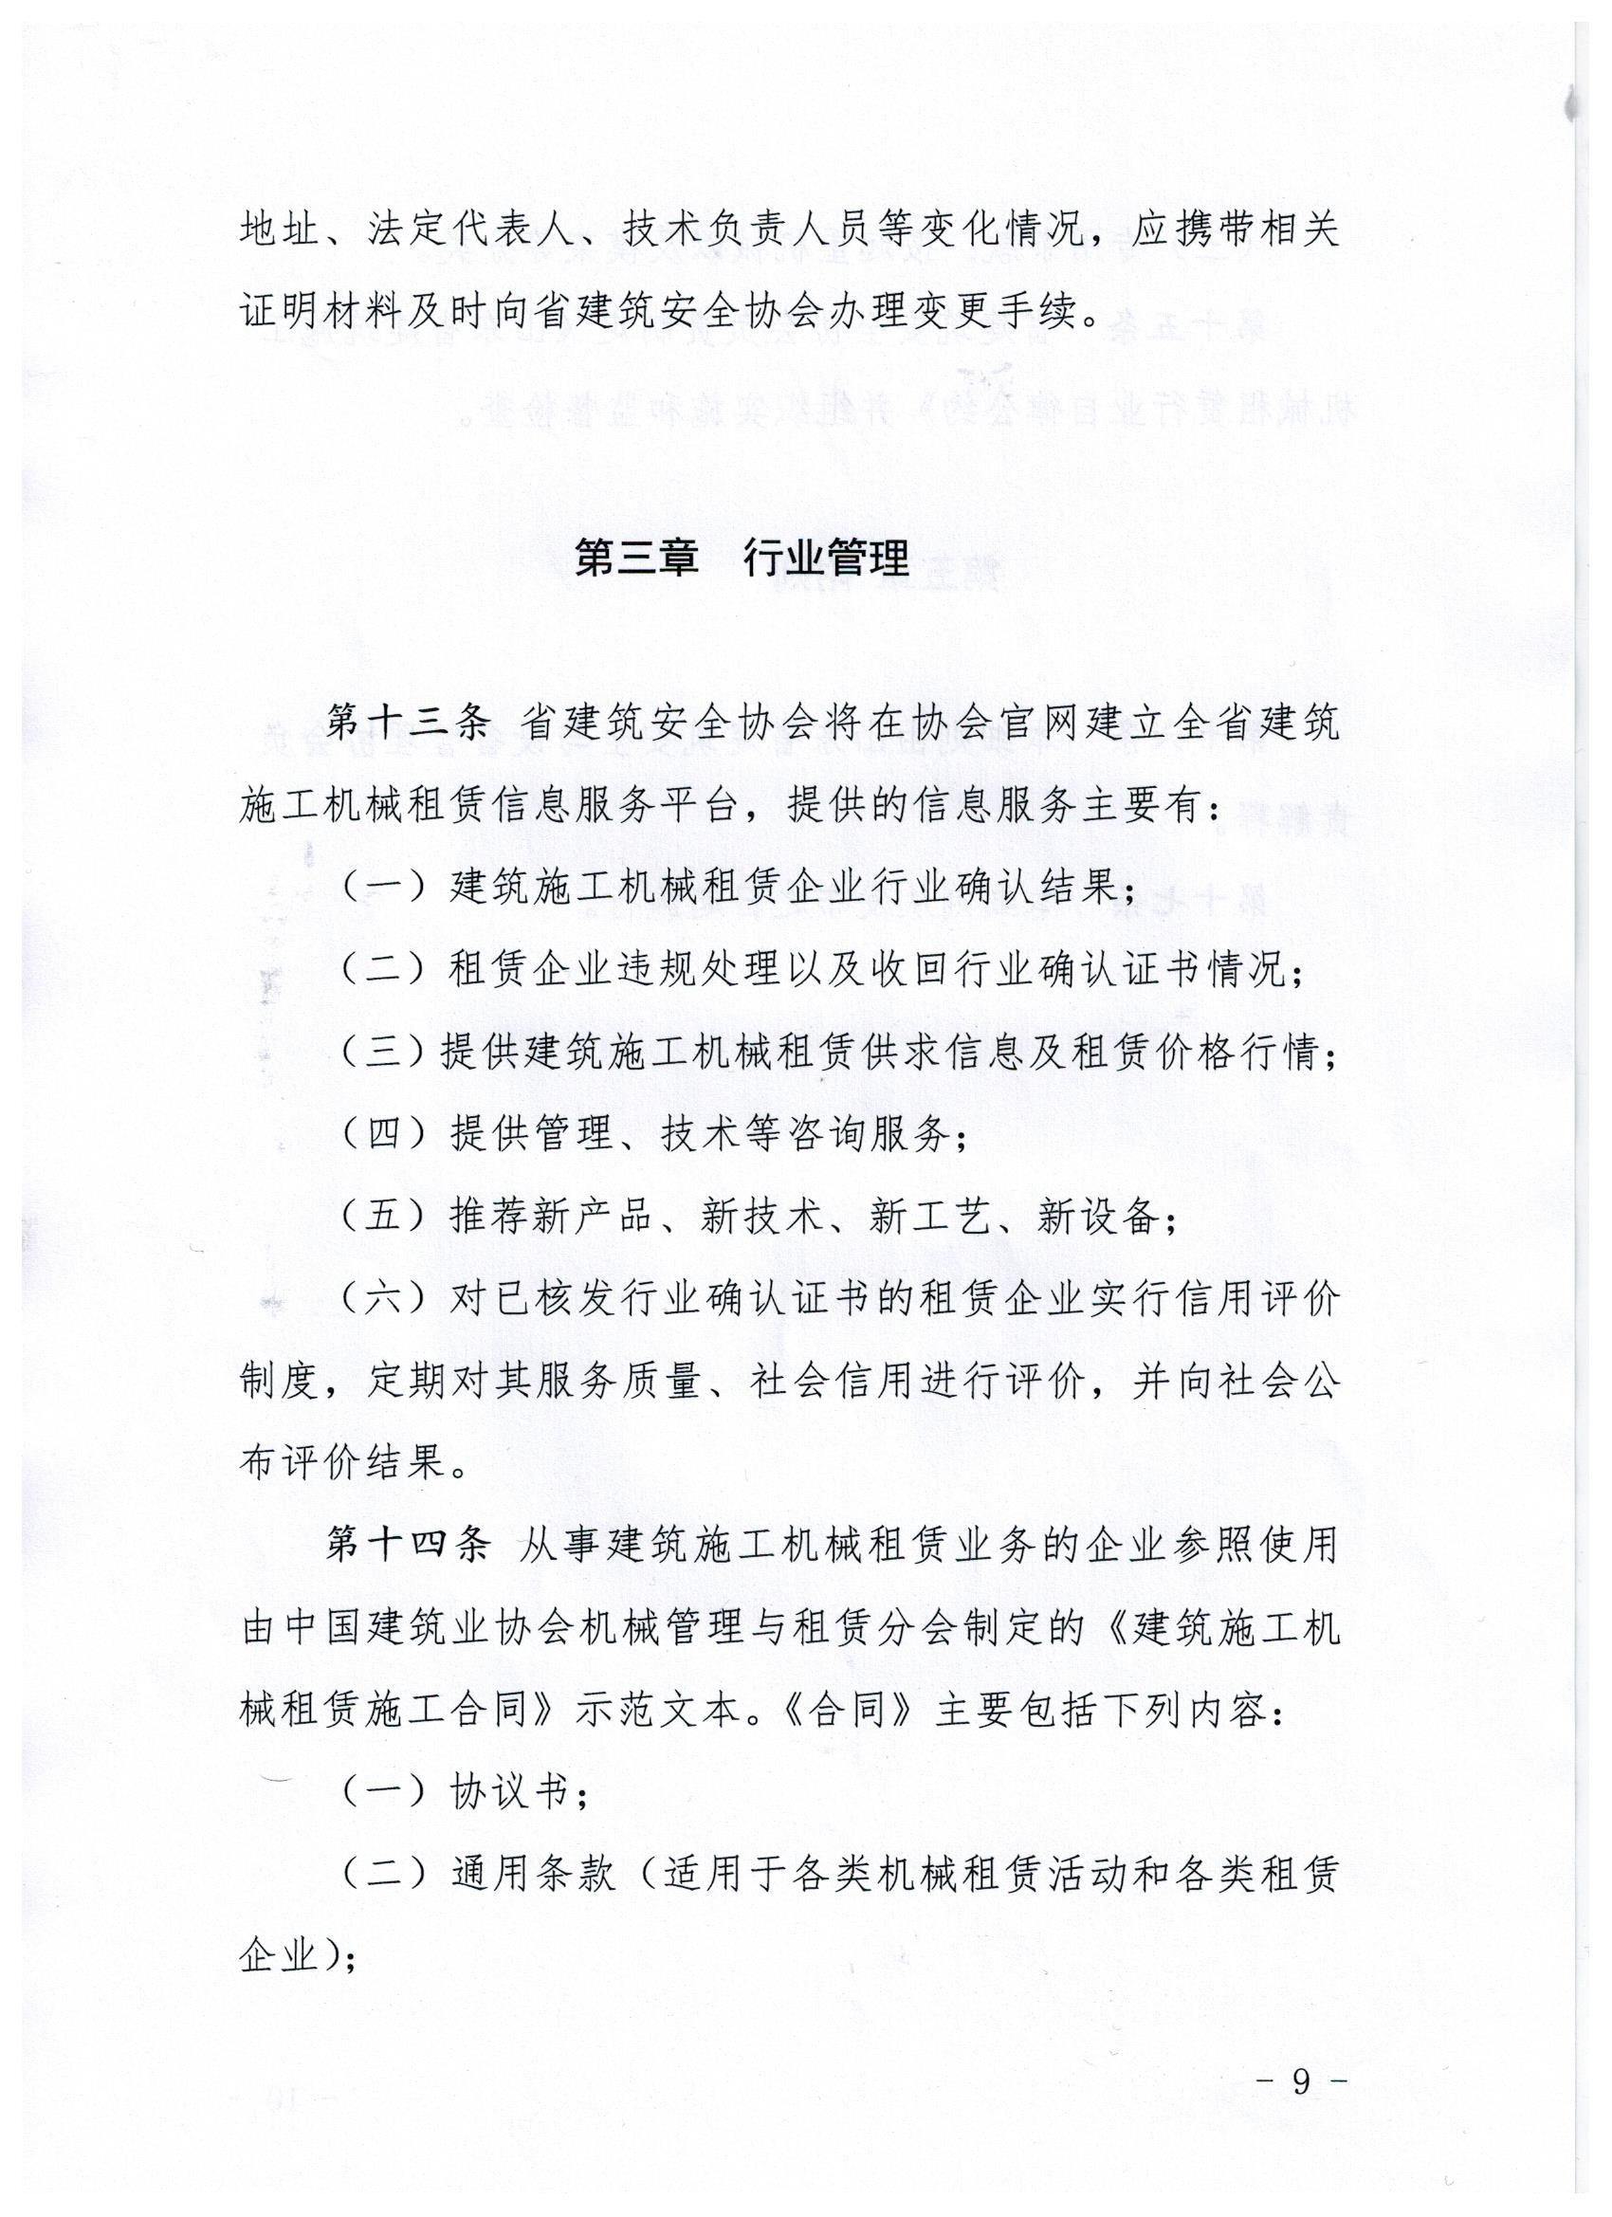

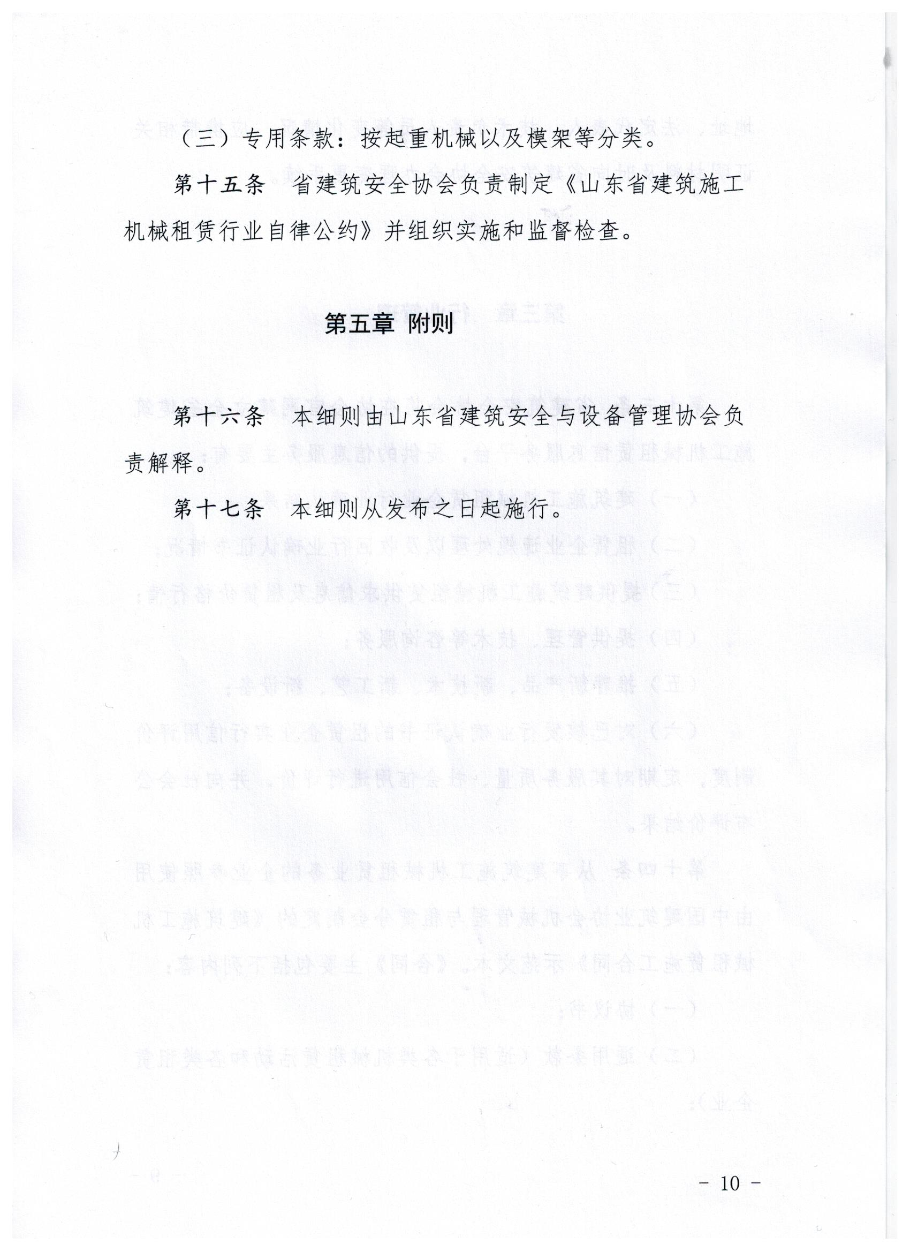附件2

**山东省建筑施工机械租赁企业**

**行业确认申请表**

企 业 名 称 (章)

法 定 代 表 人

申请租赁活动区域

主要租赁机械种类

申 请 时 间

山东省建筑安全与设备管理协会印制

**1 建筑施工机械租赁企业概况表**

|  |  |  |  |  |  |  |
| --- | --- | --- | --- | --- | --- | --- |
| 企业所在地 |  | | | | 邮 编 |  |
| 工商营业执照注 册 号 |  | 当年年审合格  税 务 证 号 | |  | 注册资金 |  |
| 法定代表人 |  | 电 话 |  | | 手 机 |  |
| 申办联系人 |  | 电 话 |  | | 手 机 |  |
| 企 业 人 员  ( 总 数 ) |  | 出租机械数  (总台数) |  | | 设备总值 |  |
| 设 备 净 值 |  | | 持有培训合格证书人数 | | |  |
| 起重设备安装工程资质证号 |  | | 施工安全许可证号 | | |  |
| 市建筑安全监督机构、市建筑安全协会审核意见 | 市建筑安全监督机构（盖章） 市建筑安全协会（盖章）  年 月 日 年 月 日 | | | | | |
| 省建筑安全与设备管理协会  审核意见： | （盖章）  年 月 日 | | | | | |
| 确认结果： | | | | | | |

**2 建筑施工机械租赁企业自有建筑施工机械情况表**

|  |  |  |  |  |  |  |
| --- | --- | --- | --- | --- | --- | --- |
| **序号** | **设备名称** | **规格型号** | **台数** | **设 备**  **总价值** | **设 备**  **总功率** | **注册登记号** |
|  |  |  |  |  |  |  |
|  |  |  |  |  |  |  |
|  |  |  |  |  |  |  |
|  |  |  |  |  |  |  |
|  |  |  |  |  |  |  |
|  |  |  |  |  |  |  |
|  |  |  |  |  |  |  |
|  |  |  |  |  |  |  |
|  |  |  |  |  |  |  |
|  |  |  |  |  |  |  |
|  |  |  |  |  |  |  |
|  |  |  |  |  |  |  |

注：注册登记证号为在建筑安全监督机构注册的一机一号的登记证号

**3建筑施工机械维修检测设备明细表**

|  |  |  |  |  |
| --- | --- | --- | --- | --- |
| **序号** | **设 备 名 称** | **规 格 型 号** | **台 数** | **备 注** |
|  |  |  |  |  |
|  |  |  |  |  |
|  |  |  |  |  |
|  |  |  |  |  |
|  |  |  |  |  |
|  |  |  |  |  |
|  |  |  |  |  |
|  |  |  |  |  |
|  |  |  |  |  |
|  |  |  |  |  |
|  |  |  |  |  |
|  |  |  |  |  |
|  |  |  |  |  |
|  |  |  |  |  |
|  |  |  |  |  |

**4．建筑施工机械设备租赁企业全员人员名单**

|  |  |  |  |  |  |  |  |  |
| --- | --- | --- | --- | --- | --- | --- | --- | --- |
| 序号 | 姓 名 | 性别 | 身份证号码 | 职称 | 专业 | 岗位名称 | 级别 | 培训合格  证书编号 |
|  |  |  |  |  |  |  |  |  |
|  |  |  |  |  |  |  |  |  |
|  |  |  |  |  |  |  |  |  |
|  |  |  |  |  |  |  |  |  |
|  |  |  |  |  |  |  |  |  |
|  |  |  |  |  |  |  |  |  |
|  |  |  |  |  |  |  |  |  |
|  |  |  |  |  |  |  |  |  |
|  |  |  |  |  |  |  |  |  |
|  |  |  |  |  |  |  |  |  |